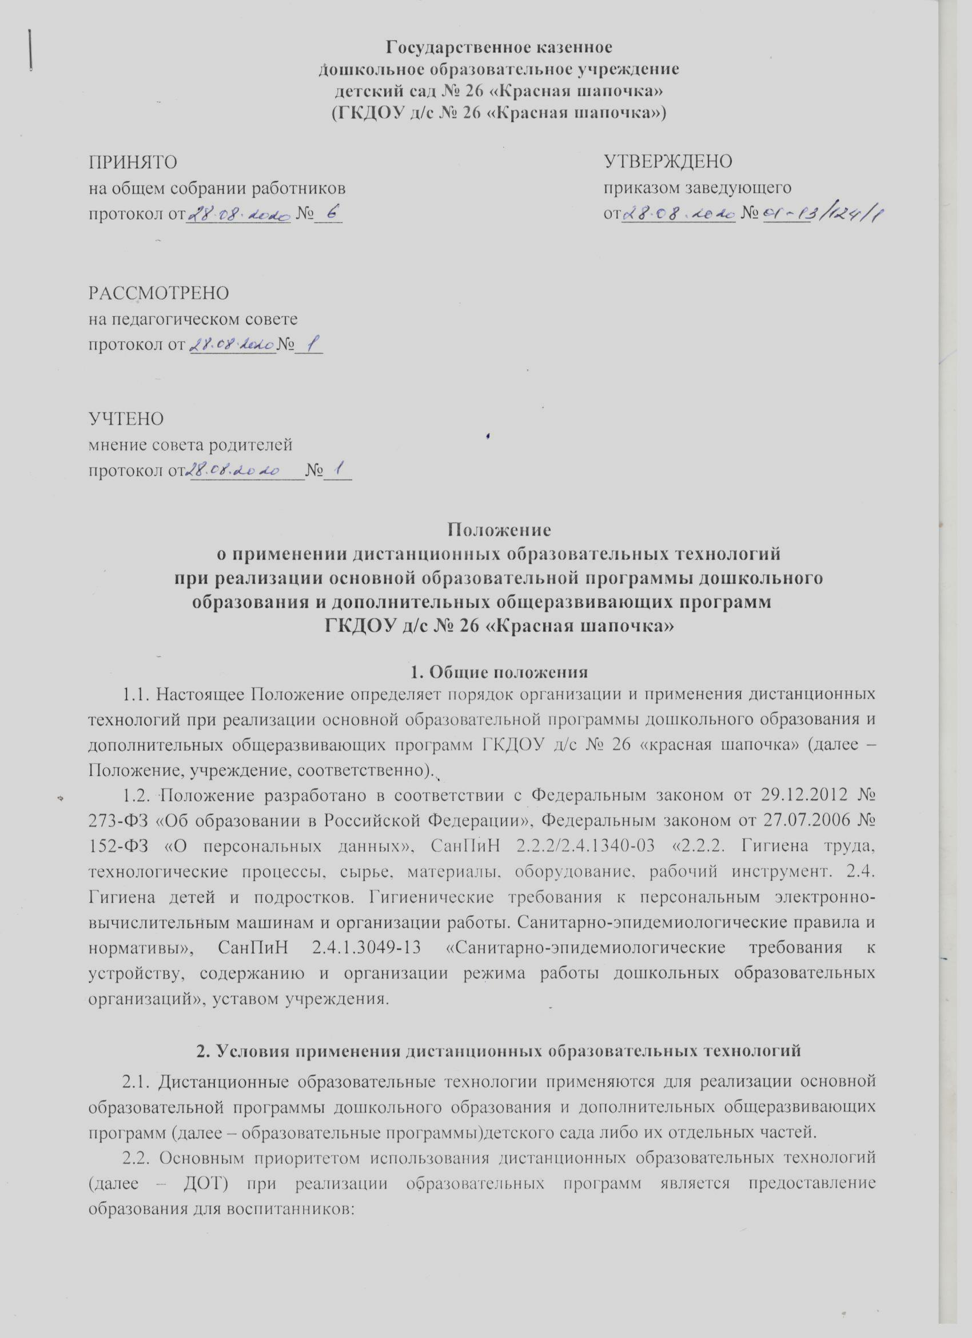

с ограниченными возможностями здоровья, которые препятствуют возможности регулярно посещать учреждение (находящихся в медицинских учреждениях, санатории, дома и т. п.);
временно находящихся в другом от основного места проживания месте (длительная командировка родителей (законных представителей), участие в спортивных соревнованиях и т. п.)
2.3. ДОТ могут быть использованы учреждением, если образовательную деятельность невозможно организовать из-за приостановления деятельности учреждения в связи с введением карантинных мероприятий, чрезвычайных и других ситуаций.
2.4.Согласие на дистанционное воспитание и обучение оформляется в форме заявления родителя (законного представителя) воспитанника.
2.5. При реализации образовательных программ с применением ДОТ местом осуществления воспитательной и образовательной деятельности является место нахождения учреждения, независимо от места нахождения воспитанников.
3. Материально-техническое обеспечение реализации образовательных программ с применением дистанционных образовательных технологий
3.1. При реализации образовательных программ с применением ДОТ в учреждении обеспечиваются условия для функционирования электронной информационно-образовательной среды, включающей в себя электронные информационные ресурсы, совокупность информационных технологий, телекоммуникационных технологий, соответствующих технологических средств и гарантирующей освоение воспитанниками программ в полном объеме.
3.2. При реализации образовательных программ с использованием ДОТ используются:
техническая и административная инфраструктура, платформа для структурированного и интерактивного воспитания и обучения, опирающегося на синхронные и асинхронные взаимодействия между группой и педагогическим составом;
компьютерные кабинеты;
приемные станции, в том числе сети Интернет;
подключение к глобальной, национальной, региональной, локальной и (или) корпоративной компьютерной сети;
электронный архив методических материалов;
электронная библиотека и видеотека занятий.
3.3. Рабочее место воспитанника и педагогического работника должно состоять из:
персонального компьютера с доступом к сети Интернет: операционная система не ниже Windows 7 и программное обеспечение: DirectX, Adobe Flash Player, Microsoft Explorer;
компьютерной периферии: веб-камера; микрофон; наушники и (или) аудиоколонки;
доступа в систему дистанционного взаимодействия по индивидуальному логину и паролю.
Педагогические работники могут применять для организации деятельности платформу Discord, Skype, Zoom.ru, TrueConf и другие программные средства, которые позволяют обеспечить доступ для каждого воспитанника.
4. Особенности реализации образовательных программ с применением дистанционных образовательных технологий
4.1. При реализации образовательных программ с применением ДОТ учреждение самостоятельно определяет соотношение объема занятий, проводимых путем непосредственного взаимодействия педагогических работников с воспитанниками, и занятий с применением ДОТ.
4.2. Педагогические работники обязаны заблаговременно сообщать через электронную почту или родительский чатродителям (законным представителям) воспитанников о проведении аудио- и видеоконференции, другого электронного занятия, в котором воспитанник принимает личное участие.
4.3. При планировании содержания образовательной деятельности педагогические работники должны соблюдать санитарно-эпидемиологические требования.
4.4. Занятия для воспитанников до пяти лет проводятся в аудиоформате без использования ребенком компьютера. Длительность непрерывной образовательной деятельности, организованной в аудиоформате, составляет:
до 10 минут для воспитанников от 1,5 до 3 лет;
до 15 минут – 3–4 лет;
до 20 минут – 4–5 лет;
до 25 минут – 5–6 лет;
до 30 минут – 6–7 лет.
4.5. Занятия с использованием воспитанниками компьютера проводятся для детей от пяти лет и старше. Занятия проводятся до одного раза в день с непрерывной продолжительностью работы ребенка за компьютером:
10 минут для воспитанников от 5 лет;
15 минут – от 6 лет и старше.
Занятия проводятся до трех раз в неделю, в дни наиболее высокой работоспособности детей: во вторник, в среду и четверг.
5. Порядок оказания методической помощи родителям (законным представителям) при реализации учреждением дистанционных образовательных технологий
5.1. При осуществлении дистанционного обучения учреждение оказывает учебно-методическую помощь родителям (законным представителям) воспитанников, в том числе в форме индивидуальных консультаций, оказываемых дистанционно с использованием информационных и телекоммуникационных технологий по выбору педагогического работника.
5.2. Расписание индивидуальных и коллективных консультаций составляется педагогическим работником и направляется на электронную почту родителя (законного представителя) или в родительский чат не позднее чем за один день до консультации.
При возникновении технических сбоев программного обеспечения, сети Интернет педагогический работник вправе выбрать любой другой способ оповещения о консультации (сотовая связь, мессенджеры).
6. Обязанности участников образовательных отношений при применении дистанционных образовательных технологий
6.1. Учреждение:
обеспечивает доступ родителей (законных представителей) воспитанников, педагогических работников к учебно-методическому комплексу, позволяющему обеспечить освоение образовательной программы с использованием ДОТ;
устанавливает порядок и формы доступа к используемым информационным ресурсам при реализации образовательных программ с использованием ДОТ;
организует повышение квалификации педагогических работников для обеспечения использования ДОТ при реализации образовательных программ.
6.2. Родители (законные представители) воспитанников:
регистрируются в информационных ресурсах;
выполняют все задания, используя материалы, размещенные педагогическими работниками.

Лист ознакомления
с Положением о применении дистанционных образовательных технологий
при реализации основной образовательной программы дошкольного образования и дополнительных общеразвивающих программ ГКДОУ д/с № 26 «Красная шапочка»

ФИО  работника | Дата ознакомления | Личная подпись

